„ S MIKULÁŠEM PO DĚDINĚ“
PŘEHLÍDKA TRADIČNÍCH MASEK DĚTÍ ZŠ HORNÍ LIDEČ
6.12.2013
9.45 – ZŠ HORNÍ LIDEČ
(ZA ŠKOLOU – HŘIŠTĚ)
10.00 – OBECNÍ ÚŘAD
( ZPÍVAJÍ ŽÁCI A ŽÁKYNĚ ZŠ HORNÍ LIDEČ – PŘEHLÍDKA MASEK)

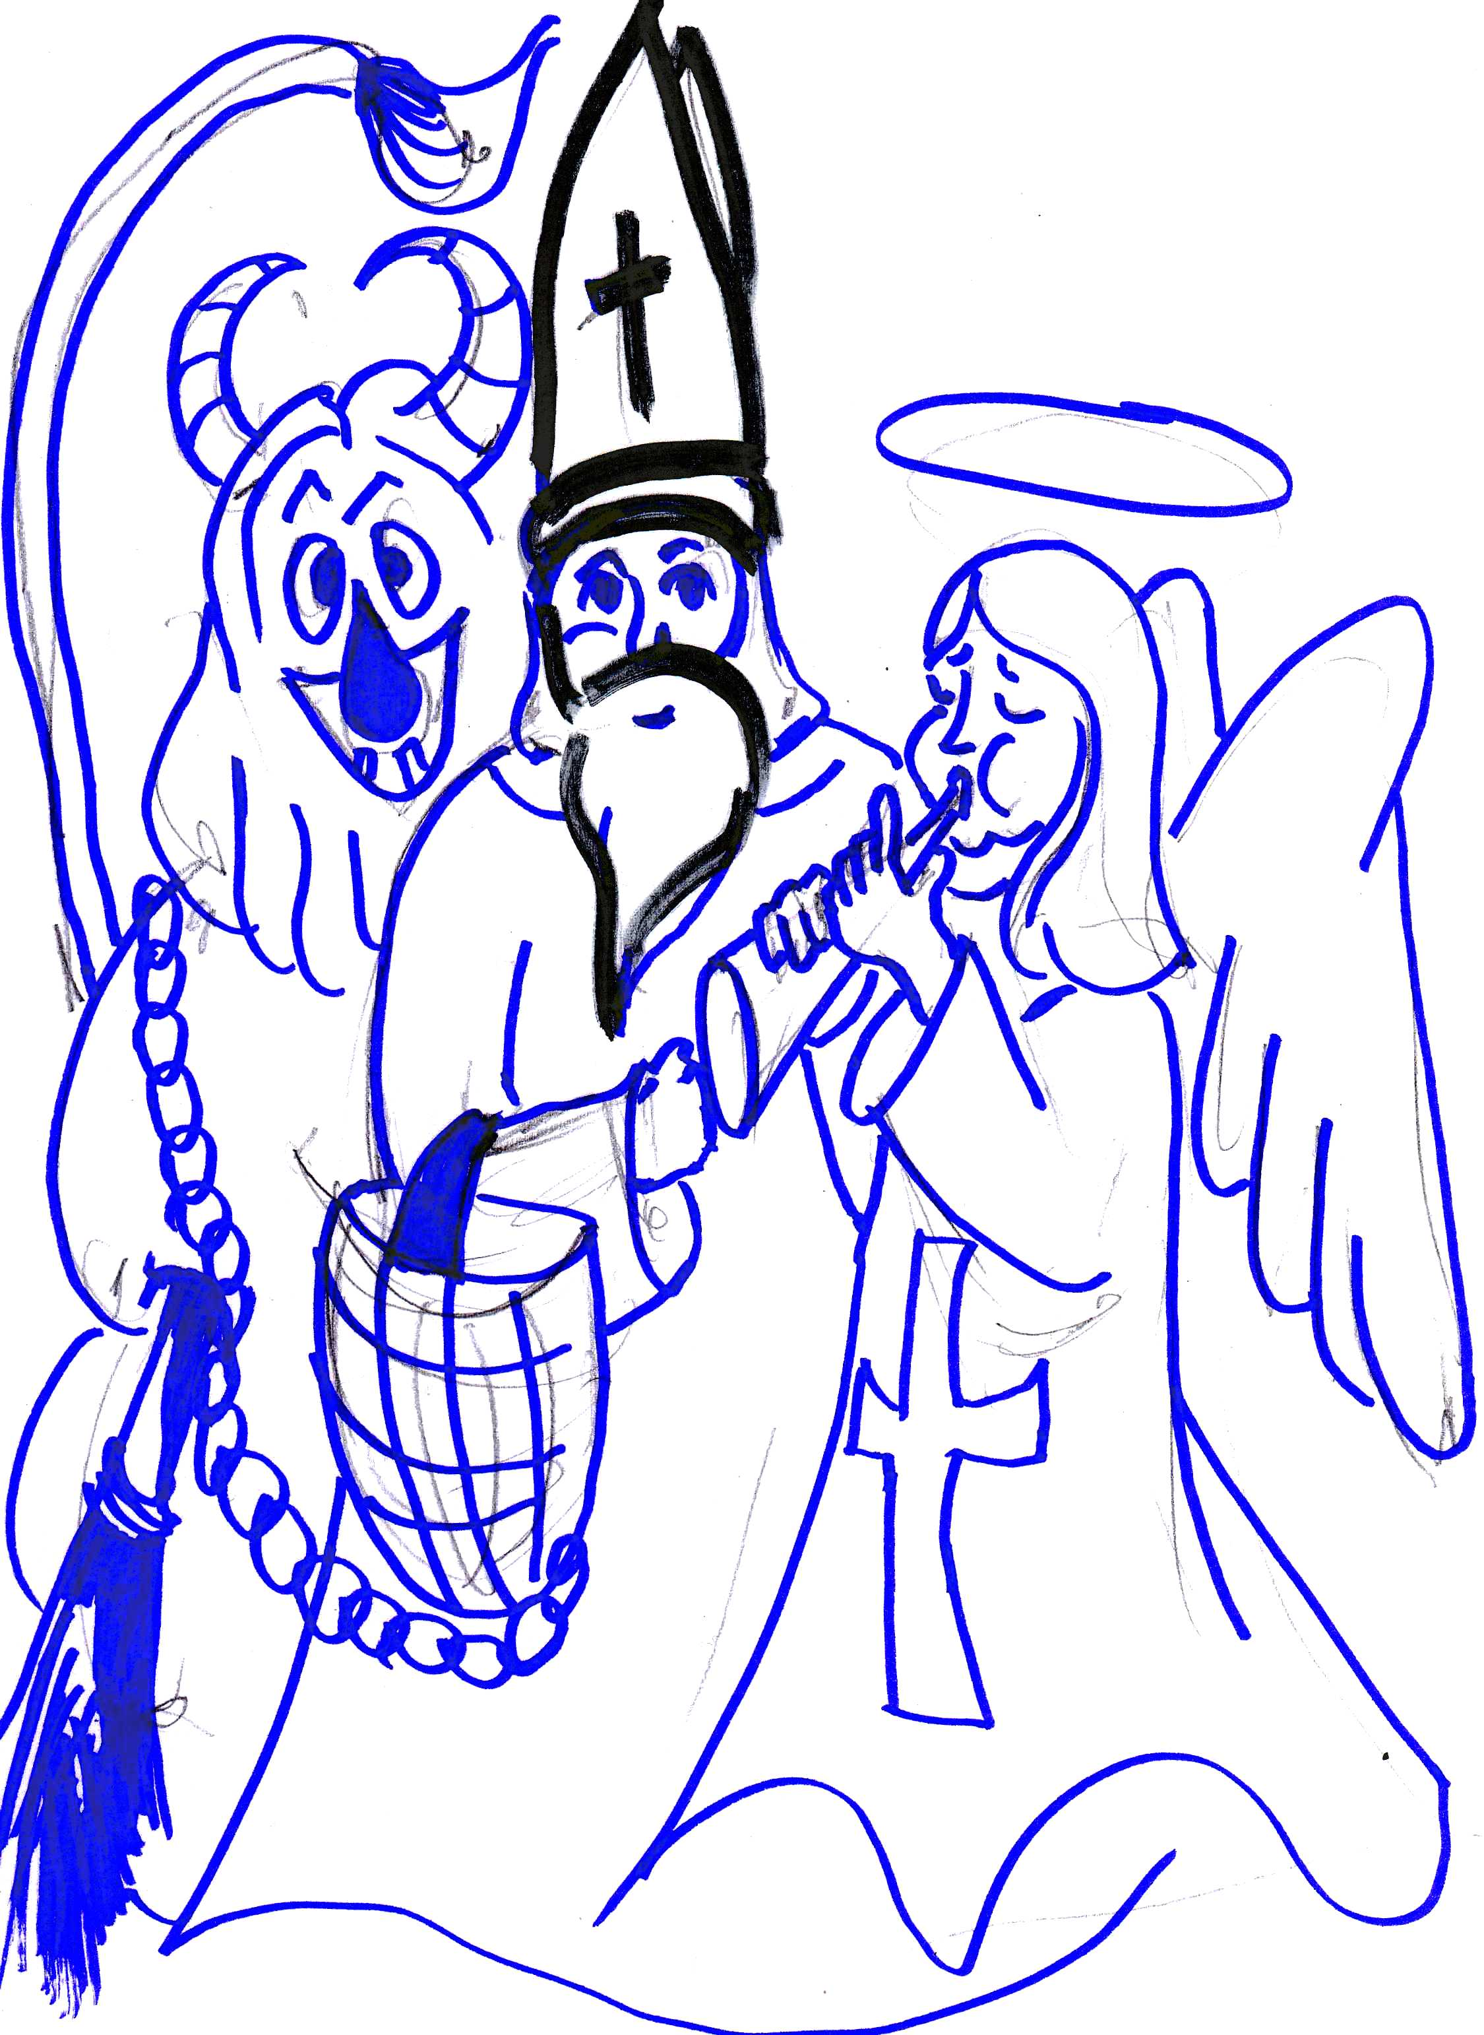
10.45 – KOSTEL SV. VÁCLAVA V HORNÍ LIDČI
(PŘEHLÍDKA TRADIČNÍCH KOSTÝMŮ)

11.30 – ZŠ HORNÍ LIDEČ
(RADOVÁNKY S MIKULÁŠEM)

PŘIJĎTE SI ZAZPÍVAT A PODÍVAT SE
NA RUČNĚ VYROBENÉ MASKY ČERTŮ
MIKULÁŠE I ANDĚLŮ…

SRDEČNĚ VÁS ZVOU DĚTI
Z HORNÍ LIDČE

